新 书 推 荐

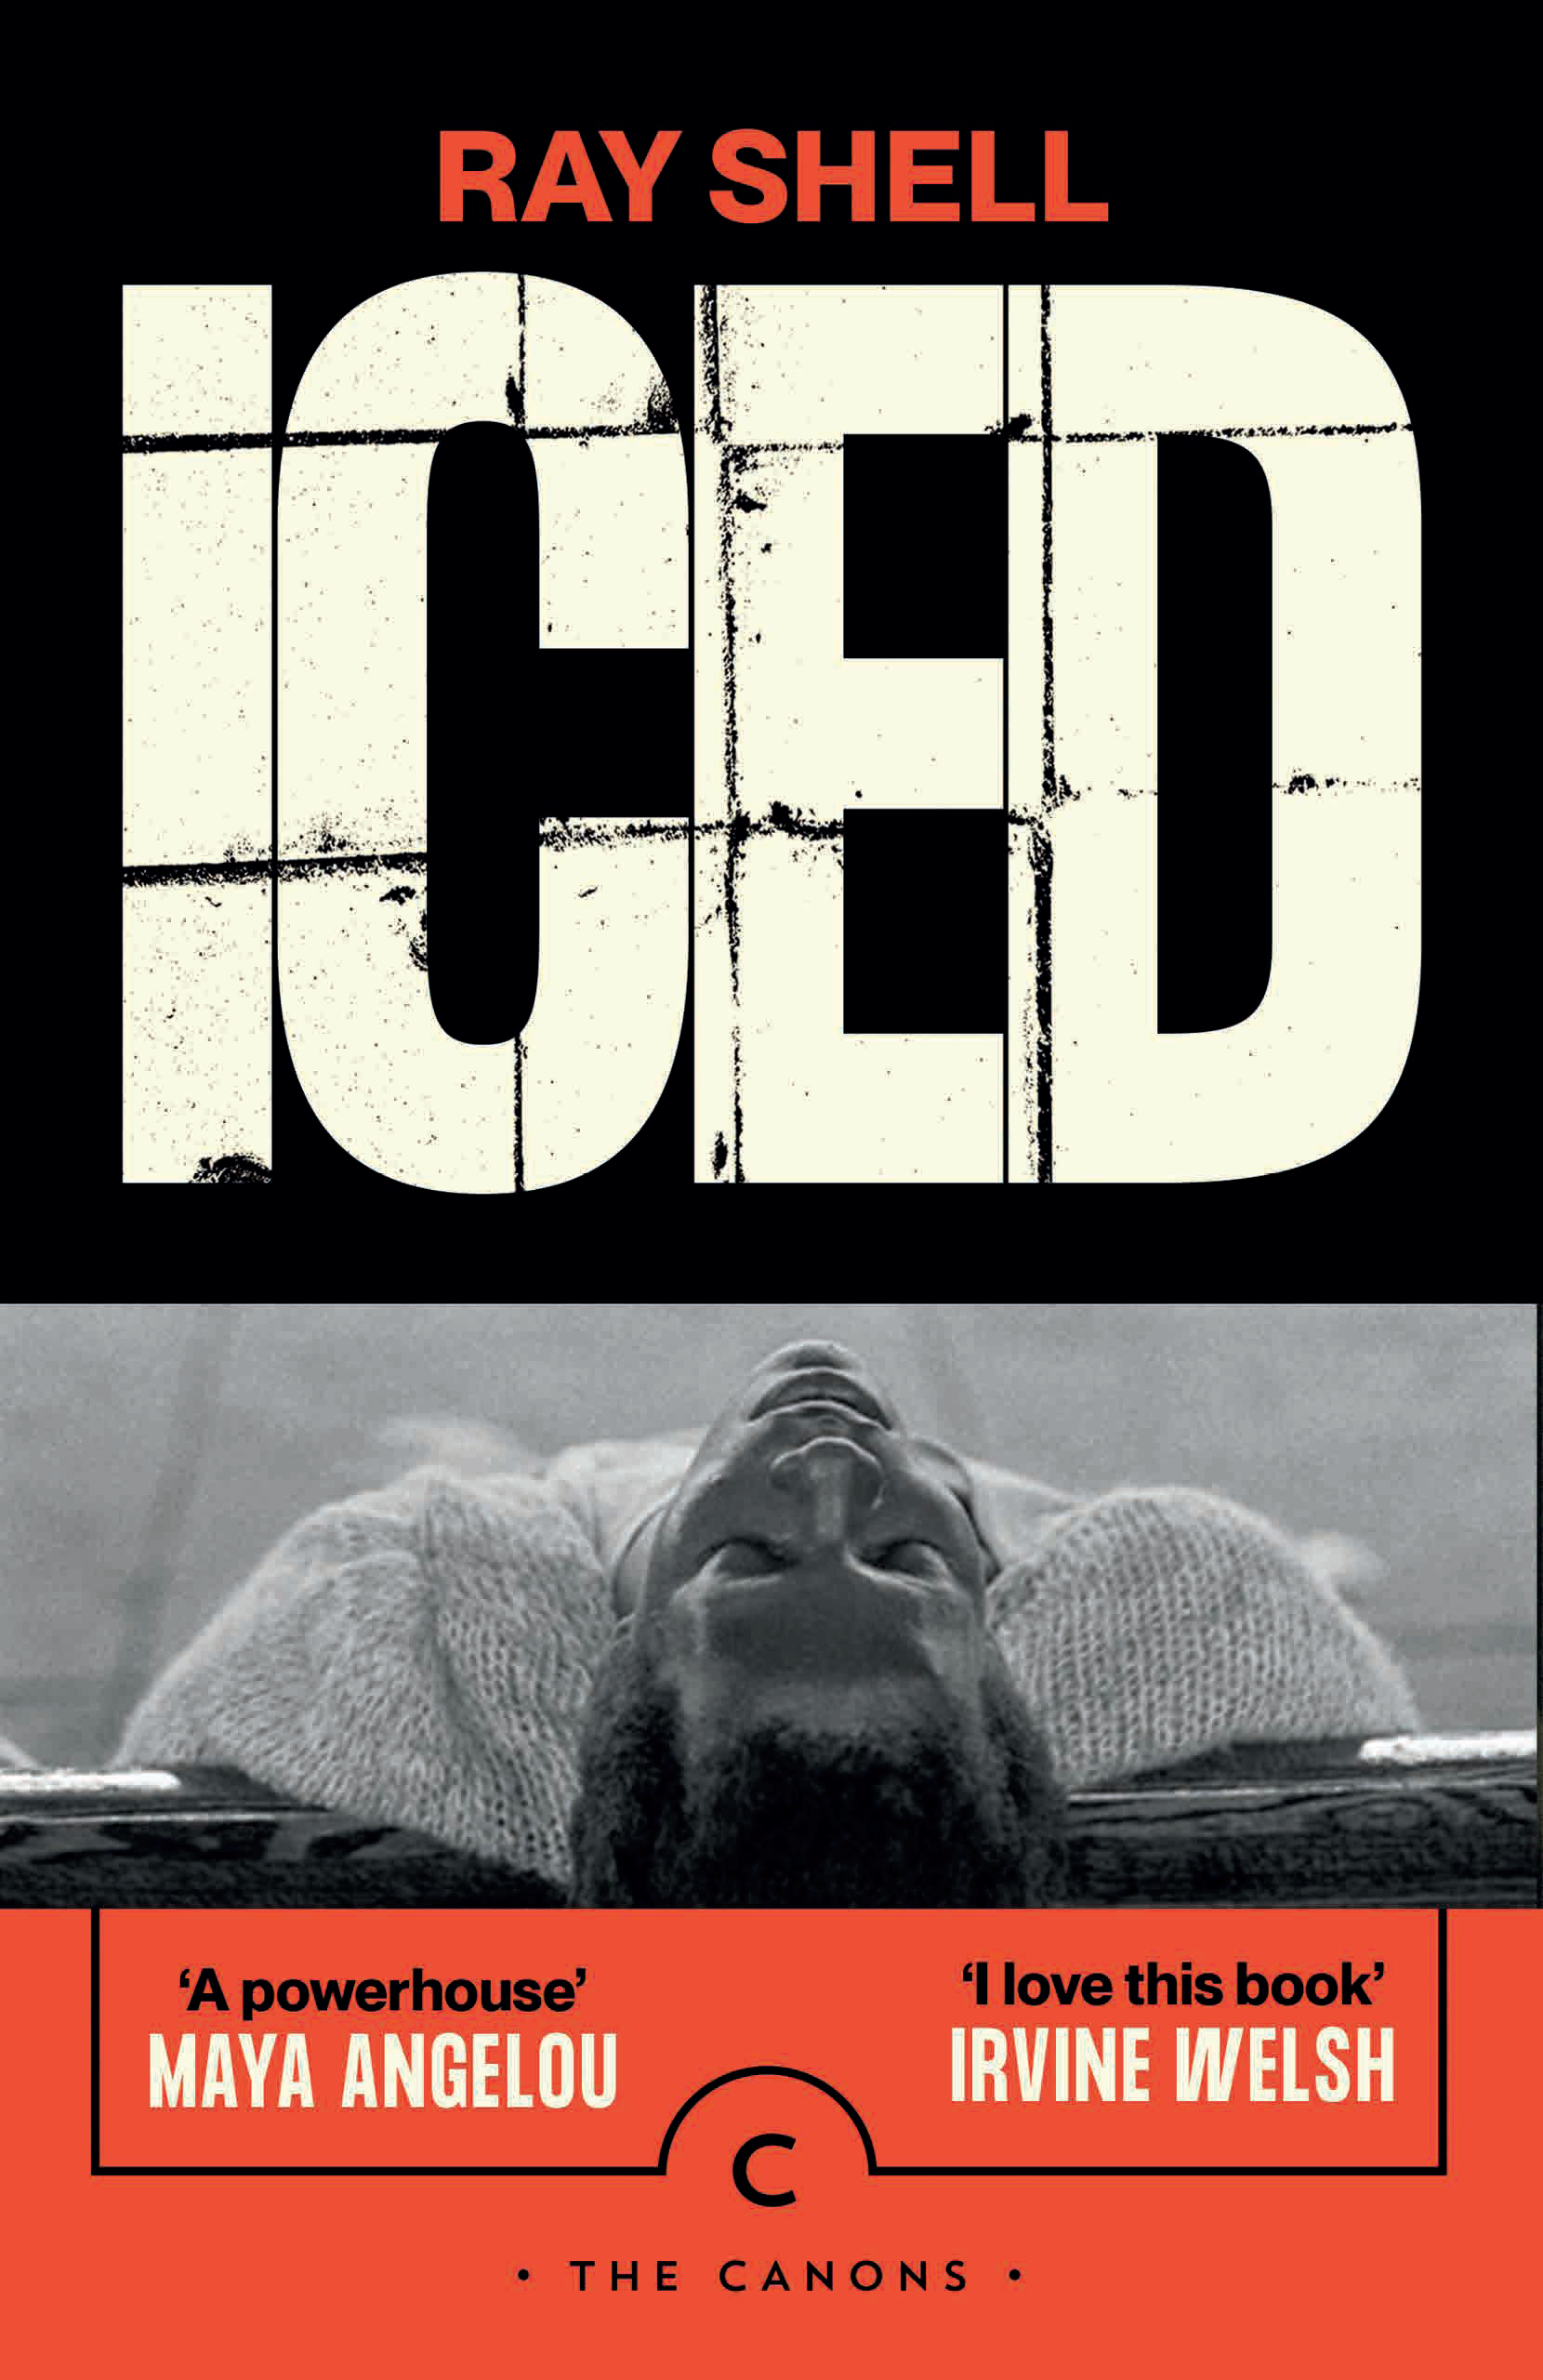
中文书名：《无可挽回》(30周年纪念版)
英文书名：ICED
作 者：Ray Shell
出 版 社：Canongate Books
代理公司：ANA/Conor
页 数：304页
出版时间：2023年10月
代理地区：中国大陆、台湾
审读资料：电子稿
类 型：文学小说
版权已授：北美

内容简介：

1993年，本书由火烈鸟出版社和兰登书屋在英美分别出版。Canongate计划于2023年10月出版本书的30周年纪念版本，同时为本书做前言和后记。

以日记的形式，《无可挽回》记录了科内利厄斯·华盛顿（Cornelius Washington）44岁的人生。年轻时，他天赋过人、雄心勃勃，却沾染毒品，积习成瘾，最终落入毁灭深渊。

当下的严酷现实、过往人生的热烈冒险、毁灭性的剧变——书中故事在科内利厄斯各个人生阶段之间转换。一系列角色既有趣又可怕，随着他们逐个登场，一段令人震惊的瘾君子人生铺展开来，将一个爱与失去的故事展现在读者面前，发人深省。

更振奋人心的是，本书改编电影已经提上日程，李·丹尼尔斯（Lee Daniels）将亲自制作和执导。丹尼尔斯代表作有《美国诉比莉·哈乐黛》（The United States vs Billie Holiday）、《白宫管家》（The Butler）、《送报男孩》（The Paper Boy）和《珍爱》（Precious）。Canongate的文学编辑们为此书深深着迷，他们认为这将是出版社的下一部现象级大作，对此满怀信心。

作者简介：

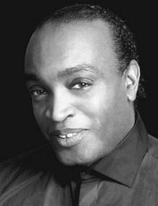
知名电影、电视和舞台剧演员雷·谢尔（Ray Shell）在英国生活了三十年，目前居住在布莱顿。他也是一名优秀作家、导演和制片人。他曾出演音乐剧《五个叫莫伊的家伙》（Five Guys Named Moe）和《星光快车》(Starlight Express)，并因此而广受欢迎。目前，他担任巨人橄榄剧院（Giant Olive Theatre Company）的创意总监，常驻肯塔什镇的“狮子与独角兽”剧院。

媒体评价：

“这本书动力十足……他把文章写得很漂亮……故事令人心碎”
----玛雅·安吉洛（Maya Angelou）

“令人不忍释卷，即使在那些最暴力的时刻。”
----《纽约客》（New Yorker）

“令人难以置信的引人入胜。”
----《洛杉矶时报》（Los Angeles Times）

“一部现代悲剧……令人心寒。”
----《时间到》（Time Out）

“一部非传统、有力、有趣、甚至意义重大的处女作小说。”
----《泰晤士报文学副刊》（Times Literary Supplement）

“我喜欢这本书。它包含了描写此类经历的小说应该具备的一切。”
----欧文·威尔士（ Irvine Welsh）

“这是一本十分精彩的关于某人与成瘾作斗争的书，它使我了解了一个人不想吸毒却停不下来的心理活动。”
----伊万·麦格雷戈（Ewan McGregor）

“它着非同寻常——这以尖锐的方式讲述了一部美国现代悲剧。”
----伦尼·亨利（Lenny Henry）

感谢您的阅读！
请将反馈信息发至：版权负责人
Email：Rights@nurnberg.com.cn
安德鲁·纳伯格联合国际有限公司北京代表处
北京市海淀区中关村大街甲59号中国人民大学文化大厦1705室, 邮编：100872
电话：010-82504106, 传真：010-82504200
公司网址：http://www.nurnberg.com.cn
书目下载：http://www.nurnberg.com.cn/booklist_zh/list.aspx
书讯浏览：http://www.nurnberg.com.cn/book/book.aspx
视频推荐：http://www.nurnberg.com.cn/video/video.aspx
豆瓣小站：http://site.douban.com/110577/
新浪微博：安德鲁纳伯格公司的微博_微博 (weibo.com)
微信订阅号：ANABJ2002

